《高级语言程序设计》实验大作业反思报告
大作业题目 | 重力四子棋及设计 |  |  | 类型 | 游戏
班 号 | 20L0220 |  | 学 号 | 120L022004
所在院系 | 计算机与电子通信 | 学 期 | 2020年秋季学期 | 任课教师 | 袁永峰
实验类型 | 综合设计型
实验目的：
- 掌握程序设计的基本算法和简单数据结构基础，能够综合运用基本控制语句、算法和数据结构，以及自顶向下、逐步求精的模块化设计方法，能够设计具有一定规模的系统级C语言程序，提高系统编程能力；
- 针对计算相关的复杂工程问题，能够使用恰当的算法和数据结构，完成计算、统计、排序、检索、匹配等相关的软件系统的构造、测试与实现；
- 掌握常用的程序调试和测试方法。
实验要求：
- 采用自顶向下、逐步求精的模块化设计思想设计一个小型信息库管理系统，或者闯关式游戏程序。
- 要求解释说明采用了什么数据结构和算法，为什么选择这种数据结构或算法，系统实现过程中遇到了哪些问题，这些问题是如何解决的，还有什么问题尚未解决，今后打算从哪几个方面进行改进，本设计的亮点和难点在哪里，实验结果如何，有哪些收获和学习体会；
- 编写程序完成以下实验大作业内容并完成实验大作业反思报告。
实验内容：
设计一个四子棋游戏。
平台：Windows 10 + Visual Studio Code + Windows Terminal
工具：MinGW-W64 + CMake + git + Powershell 7
四子棋游戏规则：
四子棋的棋盘是垂直摆放。两名玩者轮流每次把一只棋子放进棋盘任何未全满的一行中，棋子会占据一行中最底未被占据的位置。两名玩者任何一方先以四只棋子在横，竖或斜方向联成一条直线，便可获胜，游戏亦结束。假如棋盘已完全被棋子填满，但仍未有任何一方成功把四只棋子成一直线，则成为和局。
功能要求
- 自定义棋盘大小，进行键盘操作的双人四子棋游戏。
- 实现流畅美观的命令行图形显示。
- 历史记录功能，可以保存对局，并随时回顾之前的对局。
- 回顾对局的时候，可以任意前进后退。
详细功能划分
- 编写一个命令行图形函数集，用于命令行输出界面
- 设计一个统一的菜单和用户输入跳转系统
- 设计一个统一的、带有目录结构的文件读写函数集
- 设计一个链表数据结构存储多条历史记录
- 设计一套棋盘系统处理落子、判断胜负平局
- 设计一套历史记录系统用于记录对局的步数、胜负。
程序运行后显示菜单，共三个选项
- 双人游戏
- 查看历史纪录
- 退出
双人游戏界面包括自定义棋盘大小界面和游戏主界面。
查看历史记录界面包括
- 历史记录条目选择界面
- 单条历史记录查看主界面

实验环境：
操作系统：Windows 10
集成开发环境：Visual Studio Code + CMake + MinGW-W64 + git + Powershell 7
外部库：本程序为单独一份可执行文件。但在编译过程中运用了静态库链接。如果您想详细了解，请阅读文件夹下的「评分前请读！.pdf」文件
输入输出设计：
程序能够处理所有的非法输入数据和文件打开失败。
程序能够处理内存分配失败。
通过 CreateResult 结构体的设计，函数入口处的数据全部可以保证为有效数据。

部分输入采用阻塞式即时响应方法。用户体验和健壮性良好。

输入数据：
用户键盘选择菜单选项。设计为字符/字符串类型。包括：
初始界面菜单选择。接受输入：键盘按键 0、1、2
游戏主界面。接受输入：j、k、b 控制游戏进行。
历史记录查看界面。接受输入：j、k、r、b 控制选择菜单的上/下一项，确定和返回。
用户选择棋盘大小。设计为整形输入。
读取两个范围在 5~22 之内的有符号整数，作为棋盘大小。
文件输入读取历史记录。设计为整形/字符串结合。包括：
游戏日期（整形），棋盘大小（整形），用户名（字符型）等。

输出数据：
命令行输出：
游戏选择界面（若干）和游戏主界面。运用英文、汉字、各种制表符和特殊字符组成。
文件输出：
输出历史记录。设计为若干整形/字符串结合。和输入方面相同

系统设计与实现:
- 系统功能模块划分
对系统进行自顶向下的模块分解，画出系统各个功能模块之间的结构图如下：
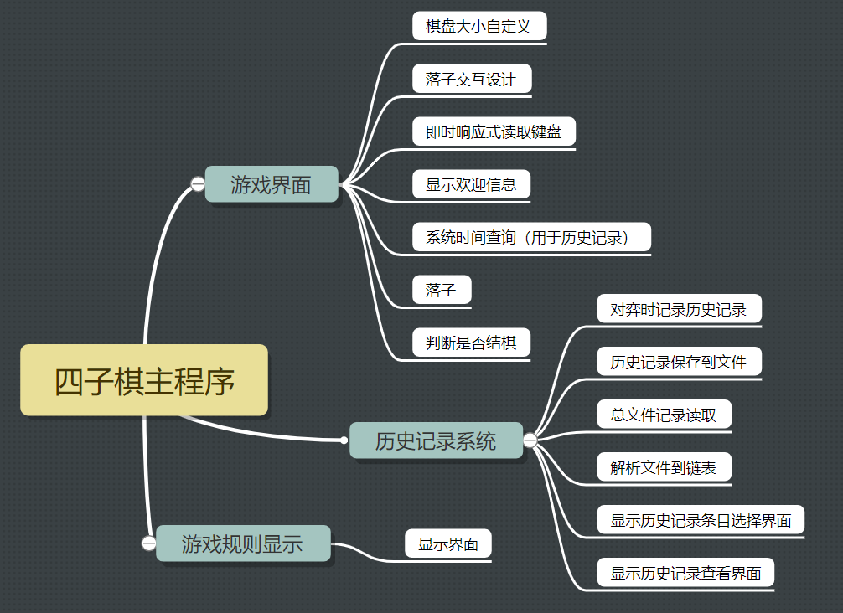
- 函数功能和外部接口设计
本系统总计设计了29个函数，每个函数的功能和接口设计如下表所示：
序号 | 函数名 | 函数功能 | 函数参数 | 函数返回值
1 | ReadInt | 手写的读 int | int *x | void
2 | Get_single_key_input | 阻塞式等待键盘输入字符，即时响应，并匹配 req 中的字符。匹配成功则返回其在 req 中的下标，从 0 开始。如果传入 _ 代表一个通配符，匹配除其余指明字符外的所有字符。 | char *req | int
3 | Change_window_size | 改变命令行的窗口大小。 | int height, int width | void
4 | Check_file_dir | 检查历史记录的目录结构. | void | void
5 | Save_his | 保存历史记录到文件。 | HisA* his | void
6 | Add_filell | 链表的添加操作 | FileLL *last, FILE *addfp | FileLL*
7 | Init_filell | 链表的初始化操作 | void | FileLL*
8 | Resolute_logtree | 解析文件树到链表 | FileLL* head | FileLL*
9 | Destroy_filelog | 销毁链表和其内存 | FileLL* head | void
10 | Read_his | 从文件读历史记录到 HisA 结构体。 | FileLL *logid, HisA *his | void
11 | Show_rules | 展示游戏规则 | void | void
12 | Show_board | 展示对弈棋盘 | Board *bd, int cursorpos, int goer | void
13 | Show_hisA | 展示历史记录查看界面 | Board* bd, HisA *his, int cnt_pos | void
14 | Show_his_list | 显示历史记录列表界面 | int sel | int
15 | Show_Welcome_Info | 显示欢迎信息。 | void | void
16 | Create_HisA | 创建一条历史，[1] 写入当前时间 / [0] 时间初始为 NULL | int write_cur_time | CreateHisA*
17 | Create_chessboard | 创建一个棋盘 h by w | int height, int width, char *usrA, char *usrB, int idA, int idB | CreateResult*
18 | Destroy_chessboard | 删除一个棋盘并释放内存 | CreateResult *result | void
19 | Destroy_HisA | 删除一条历史记录并释放内存 | HisA *his | void
20 | Add_beam | 添加一个子 [1 成功 || 0 满格-失败] | Board *bd, int xpos, int color | int
21 | Remove_beam | 移除一个子 | Board *bd, int xpos, int ypos | void
22 | Add_beam2 | HisView 专用 - 添加一个子 | Board *bd, int xpos, int ypos, int color | void
23 | Finish | 判断是否结棋 | Board *bd | int
24 | Hold_round | 行一步棋。 | Board *bd, int cursorpos, int goer | int
25 | Create_2p_game | 创建一个双人游戏 | void | void
26 | Look_up_his | 查询一条历史记录 | FileLL* logid | void
27 | Look_up_his_list | 在历史记录菜单中选择 | void | void
28 | Welcome | 初始的欢迎页面 | void | void
29 | Lib_check | [测试代码] 检查各个库的链接情况 | void | void

各个函数之间的调用关系如下所示：
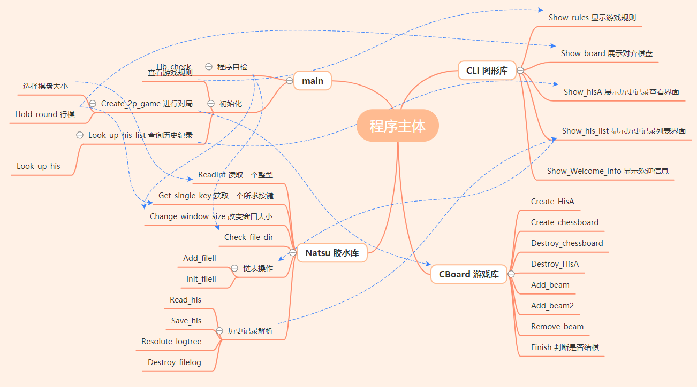
- 数据结构
结构体数组 + 指针（结构体指针/指针数组/函数指针/动态数组等）
链表等动态数据结构
- 算法
枚举/递推/迭代/分类统计
排序/查找
模糊匹配
文件操作
递归

- 程序流程图
系统总体流程图如下：
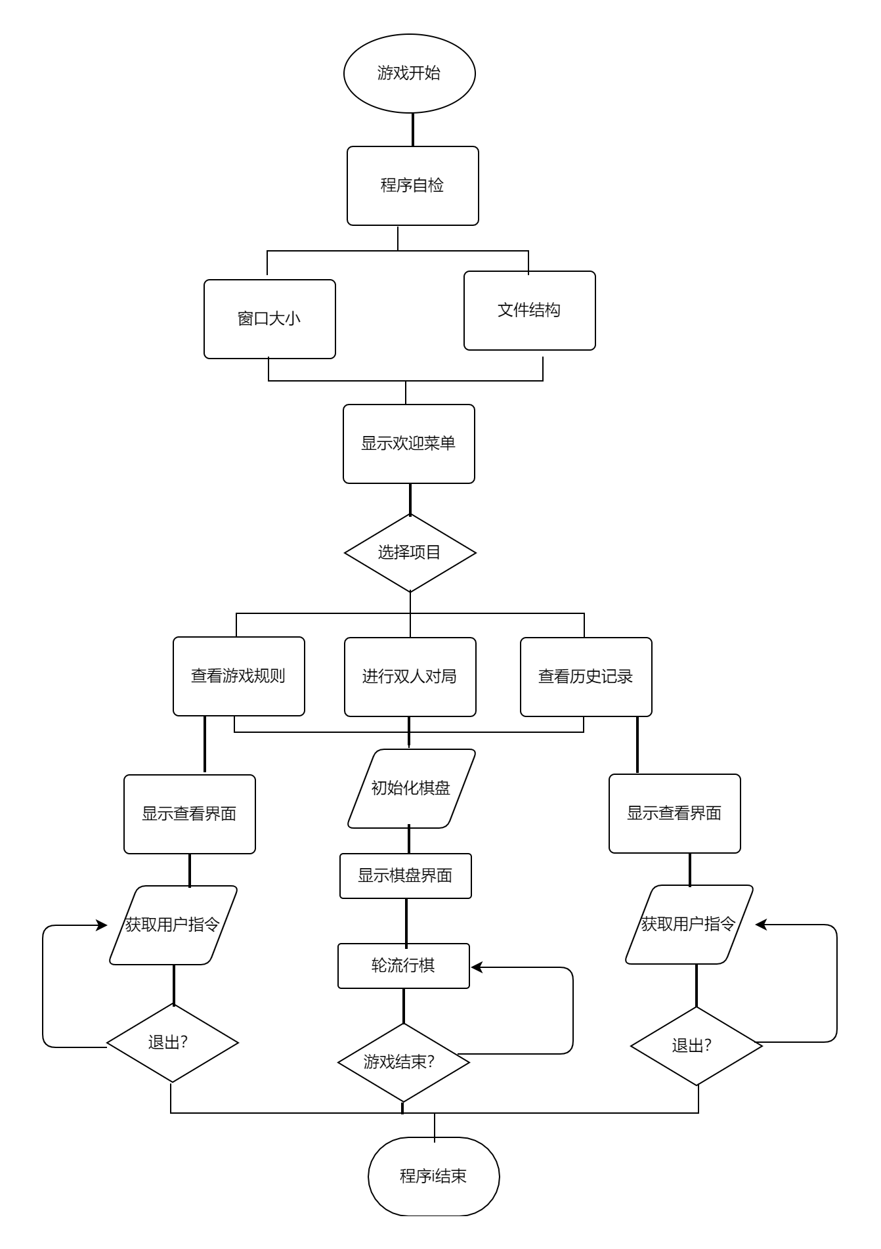

实验过程中遇到的问题及解决方法与思路：
问题1：
原因：Natsu 作为胶水库会被多方调用，目录关系还是同层的， CMake 构建不通过。
把 natsu 单独分离编译行，结果ld 一直报错 undefined reference to 'Get_single_key_input'。
解决方法：
通过查阅 CMake 官方文档，获知CMakeLists.txt需要添加：
add_library(natsu STATIC IMPORTED)
set_property(TARGET natsu PROPERTY IMPORTED_LOCATION ./src/natsu/libnatsu.a)
target_link_libraries(chess4 natsu)
此后问题解决。

问题2：
复杂的库依赖导致编译器报错 redefinition of struct XXX。
解决方法：
搜索阅读 GCC编译器文档后在 natsu.h 内添加一行 #pragma once 确保该文件只被包含一次。

问题3：
程序测试未通过。查看运行信息发现内存异常退出
解决方法：
跟踪源代码，发现 strcpy 时，操作对象 (char*)CBoard->usrA 未分配空间。
遂修正代码。

问题4：
cursorpos 变量每次都会初始化，游戏体验极差
解决方法：
通过重构模块设计使得函数回传 cursorpos 变量的结束值。

问题5：
测试游玩时发现没有判断平局的代码。
解决方法：
修改代码，添加。

问题6：
历史记录系统要求移除棋子，CBoard库缺少对应功能。
解决方法：
编写Remove_beam 函数，修改历史记录结构体使其支持记录每步行棋位置。

测试用例和系统测试结果：
测试用例1：
测试1测试历史记录功能。测试用例1附加在文件夹中，是名为Histories的文件夹。
测试目的：
测试历史记录功能是否运行正常，对错误文件结构的处理能力。
测试方法：
- 复制此文件夹到程序同级目录，后运行程序，使用查看历史记录功能查看历史记录。
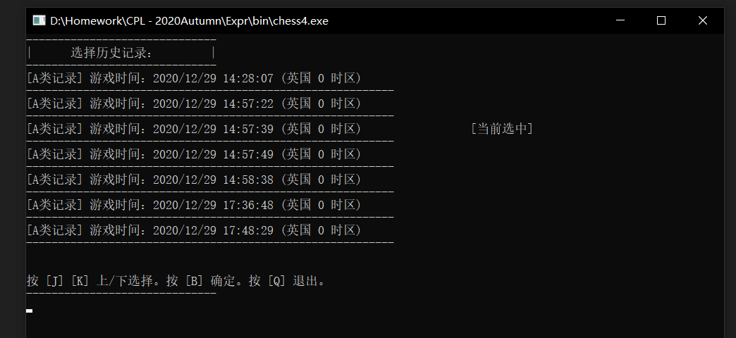
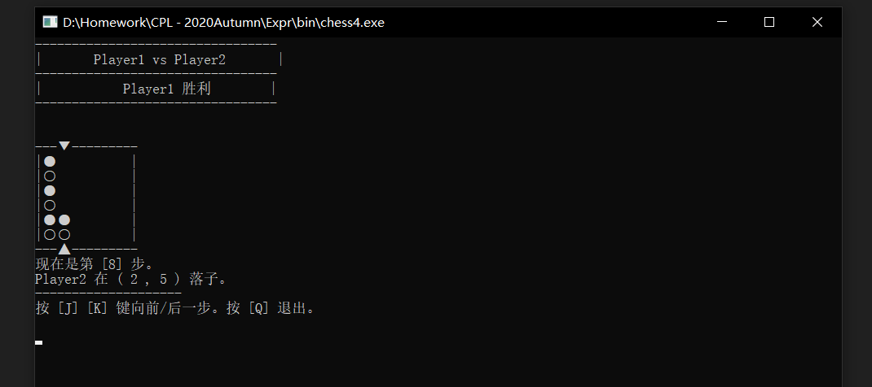
- 删除该文件夹的全部或一部分，测试程序是否有bug。
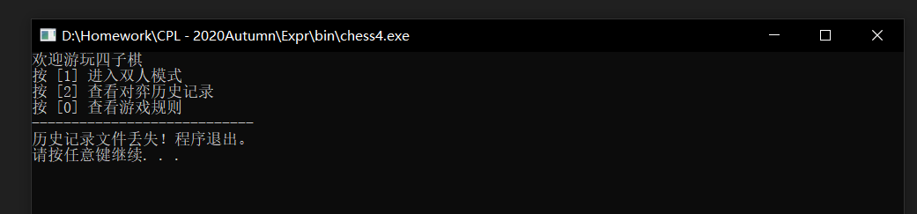
- 多次按 J、K 键，测试选择到边界时是否越界
结果：未出现越界。
测试成功，程序未出现异常结束情况。
测试用例2：
测试方法：
选择双人模式进行一局游戏。
测试目的：
测试程序是否能正常游戏。
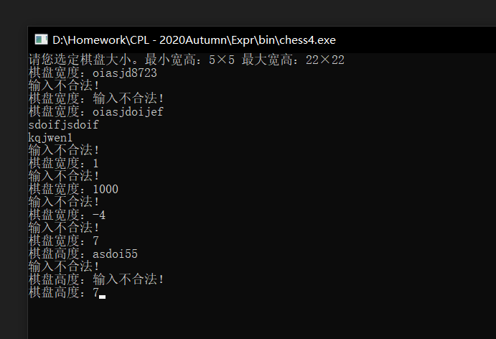
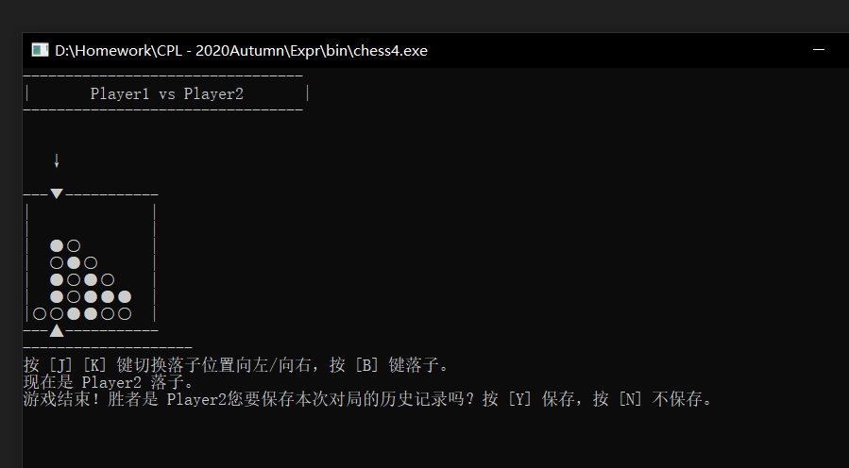
测试结果：正常。

程序的全部源代码：
001 #include <stdio.h>
002 #include <string.h>
003 #include <math.h>
004 #include <windows.h>
005 #include <conio.h>
006 #include <time.h>
007
008 typedef struct tm __Sys_time;
009 // 棋盘类 struct 声明
010 // 历史记录
011 struct _HistoryA
012 {
013 int winner;
014 int tot_steps, height, width;
015 int *posx, *posy;
016 char *userA, *userB;
017 __Sys_time *game_time;
018 time_t std_fmt_time;
019 };
020 typedef struct _HistoryA HisA;
021 // 盘面
022 struct _Board
023 {
024 int **mat;
025 int height, width;
026 // 对弈
027 char *userA, *userB; // 用户名
028 int idA, idB; // 用户 Hash
029 int winner; // .. 0 / 1 / 2 / -1[平局]
030 // 历史
031 HisA *his;
032 };
033 typedef struct _Board Board;
034 // 创建 CBoard 的结果
035 struct _CreateResult
036 {
037 // 创建成功返回 1
038 // 内存空间不足返回 -1
039 int result;
040 Board bd;
041 };
042 typedef struct _CreateResult CreateResult;
043 // 创建历史记录的结果
044 struct _CreateHisA
045 {
046 int result;
047 HisA his;
048 };
049 typedef struct _CreateHisA CreateHisA;
050 // 文件链表
051 struct _FileLL
052 {
053 int id;
054 FILE *fp;
055 struct _FileLL *prev, *next;
056 };
057 typedef struct _FileLL FileLL;
058
059 // 函数如下
060
061 void HelloNatsu(void);
062
063 // 手写的读 int
064 void ReadInt(int *x);
065
066 // 阻塞式等待键盘输入字符，即时响应
067 // 并匹配 req 中的字符
068 // 匹配成功则返回其在 req 中的下标，从 0 开始
069 // 如果传入 _ 代表一个通配符，匹配除其余指明字符外的所有字符。
070 int Get_single_key_input(char *req);
071
072 // 改变命令行的窗口大小。
073 void Change_window_size(int height, int width);
074
075 // 检查历史记录的目录结构.
076 void Check_file_dir(void);
077
078 // 保存历史记录到文件。
079 void Save_his(HisA* his);
080
081 // 链表的添加操作
082 FileLL* Add_filell(FileLL *last, FILE *addfp);
083
084 // 链表的初始化操作
085 FileLL* Init_filell(void);
086
087 // 解析文件树到链表
088 FileLL* Resolute_logtree(FileLL* head);
089
090 // 销毁链表和其内存
091 void Destroy_filelog(FileLL *head);
092
093 // 从文件读历史记录到 HisA 结构体。
094 void Read_his(FileLL *logid, HisA *his);
095
096 void HelloCli(void);
097
098 // 展示游戏规则
099 void Show_rules(void);
100
101 // 展示对弈棋盘
102 void Show_board(Board *bd, int cursorpos, int goer);
103
104 // 展示历史记录查看界面
105 void Show_hisA(Board* bd, HisA *his, int cnt_pos);
106
107 // 显示历史记录列表界面
108 int Show_his_list(int sel);
109
110 // 显示欢迎信息。
111 void Show_Welcome_Info(void);
112
113 void HelloCBoard(void);
114
115 // 创建一条历史，[1] 写入当前时间 / [0] 时间初始为 NULL
116 CreateHisA* Create_HisA(int write_cur_time);
117
118 // 创建一个棋盘 h by w
119 CreateResult* Create_chessboard(int height, int width, char *usrA, char *usrB, int idA, int idB);
120
121 // 删除一个棋盘并释放内存
122 void Destroy_chessboard(CreateResult *result);
123
124 // 删除一条历史记录并释放内存
125 void Destroy_HisA(HisA *his);
126
127 // 添加一个子 [1 成功 || 0 满格-失败]
128 int Add_beam(Board *bd, int xpos, int color);
129
130 // 移除一个子
131 void Remove_beam(Board *bd, int xpos, int ypos);
132
133 // HisView 专用 - 添加一个子
134 void Add_beam2(Board *bd, int xpos, int ypos, int color);
135
136 // 判断是否结棋
137 int Finish(Board *bd);
138
139 void ReadInt(int *x)
140 {
141 (*x) = 0; int k = 1; char ch = 0;
142 while (ch < '0' || ch > '9')
143 {
144 ch = getchar();
145 if (ch == '-') k = -1;
146 }
147 while (ch >= '0' && ch <= '9')
148 {
149 (*x) = (*x) * 10 + ch - '0';
150 ch = getchar();
151 }
152 (*x) *= k;
153 }
154
155 int Get_single_key_input(char *req)
156 {
157 int reqlen = strlen(req);
158 int i, pos_default = -1;
159 char c;
160
161 for (i = 0; i < reqlen; i++)
162 if (req[i] == '_')
163 pos_default = i;
164
165 while (c = getch())
166 {
167 for (i = 0; i < reqlen; i++)
168 if ((c == req[i]) && (i != pos_default))
169 return i;
170 if (pos_default != -1)
171 return pos_default;
172 }
173 return -1;
174 }
175
176 // 改变窗口大小 h by w
177 void Change_window_size(int height, int width)
178 {
179 char commands[30];
180 sprintf(commands, "mode con cols=%d lines=%d", height, width);
181 system(commands);
182 return;
183 }
184
185 // 输出 Hello Natsu 测试
186 void HelloNatsu(void)
187 {
188 puts("Hello Natsu!");
189 system("pause");
190 return;
191 }
192
193 void Check_file_dir(void)
194 {
195 system("md Histories 2>nul >nul");
196 system("if not exist Histories\\HList.txt echo a 2>Histories\\HList.txt");
197 system("md Histories\\Logs 2>nul >nul");
198 system("cls");
199 return;
200 }
201
202 FileLL* Add_filell(FileLL *last, FILE* addfp)
203 {
204 FileLL* add = (FileLL*)calloc(1, sizeof(FileLL));
205 if (add == NULL)
206 {
207 puts("程序内存不足！即将退出。");
208 system("pause");
209 exit(3);
210 }
211
212 add->prev = last;
213 last->next = add;
214 add->next = NULL;
215 add->fp = addfp;
216 add->id = last->id + 1;
217 return add;
218 }
219
220 void Save_his(HisA* his)
221 {
222 FILE *fplist = fopen("Histories/HList.txt","a");
223 if (fplist == NULL)
224 {
225 puts("文件不存在！程序退出。");
226 system("pause"); exit(4);
227 }
228 fprintf(fplist, "log_%lld.c4log\n", his->std_fmt_time);
229 fclose(fplist);
230
231 char fname[30];
232 sprintf(fname, "Histories/Logs/log_%lld.c4log", his->std_fmt_time);
233
234 FILE *fphis = fopen(fname, "w");
235 if (fphis == NULL)
236 {
237 puts("文件不存在！程序退出。");
238 system("pause");
239 exit(4);
240 }
241
242 fprintf(fphis, "%lld\n", his->std_fmt_time);
243 fprintf(fphis, "%d %d %d\n",
244 his->game_time->tm_year + 1900, his->game_time->tm_mon + 1,
245 his->game_time->tm_mday);
246 fprintf(fphis, "%d %d %d\n",
247 his->game_time->tm_hour, his->game_time->tm_min,
248 his->game_time->tm_sec);
249 fprintf(fphis, "%s %s\n", his->userA, his->userB);
250 fprintf(fphis, "%d %d\n", his->height, his->width);
251 fprintf(fphis, "%d %d\n", his->winner, his->tot_steps);
252 int i, j = his->tot_steps;
253 for (i = 1; i <= j; i++)
254 fprintf(fphis, "%d %d\n", his->posx[i], his->posy[i]);
255 fclose(fphis);
256 return;
257 }
258
259 FileLL* Init_filell(void)
260 {
261 FileLL* ret = (FileLL*)calloc(1, sizeof(FileLL));
262 if (ret == NULL)
263 {
264 puts("程序内存不足！即将退出。");
265 system("pause");
266 exit(3);
267 }
268
269 ret->next = ret->prev = NULL;
270 ret->fp = NULL;
271 ret->id = 1;
272 return ret;
273 }
274
275 void Read_his(FileLL *logid, HisA *his)
276 {
277 int i, j, a1[6];
278 fscanf(logid->fp, "%lld%d%d%d%d%d%d",
279 &(his->std_fmt_time), &a1[0], &a1[1], &a1[2],
280 &a1[3], &a1[4], &a1[5]);
281 his->game_time = gmtime(&(his->std_fmt_time));
282 his->game_time->tm_year += 1900;
283 his->game_time->tm_mon += 1;
284 fscanf(logid->fp, "%s%s", his->userA, his->userB);
285 fscanf(logid->fp, "%d%d%d%d",
286 &(his->height), &(his->width), &(his->winner), &(his->tot_steps));
287 j = his->tot_steps;
288 for (i = 1; i <= j; i++)
289 fscanf(logid->fp, "%d%d", &(his->posx[i]), &(his->posy[i]));
290 return;
291 }
292
293 FileLL* Resolute_logtree(FileLL *head)
294 {
295 char str[50],fname[35];
296 int i = 0;
297 FILE *fplog = NULL;
298 FileLL *tail = head;
299
300 FILE *fplist = fopen("Histories/HList.txt","r");
301 if (fplist == NULL)
302 {
303 puts("历史记录目录文件丢失，无法解析历史记录！程序退出。");
304 system("pause"); exit(4);
305 }
306
307 while (fgets(str, 50, fplist) != NULL)
308 {
309 i++;
310
311 strcpy(fname,"Histories/Logs/");
312 sscanf(str, " %s\n", fname + 15);
313
314 fplog = fopen(fname,"r");
315 if (fplog == NULL)
316 {
317 puts("历史记录文件丢失！程序退出。");
318 system("pause"); exit(11);
319 }
320 tail = Add_filell(tail, fplog);
321 }
322 return head;
323 }
324
325 void Destroy_filelog(FileLL *head)
326 {
327 if (head->next != NULL) Destroy_filelog(head->next);
328 fclose(head->fp);
329 free(head);
330 return;
331 }
332
333 void HelloCli()
334 {
335 HelloNatsu();
336 puts("Hello Cli!");
337 system("pause");
338 return;
339 }
340
341 void Show_rules()
342 {
343 system("cls");
344 puts("四子棋游戏规则：");
345 puts("四子棋的棋盘是垂直摆放。");
346 puts("两名玩者轮流每次把一只棋子放进棋盘任何未全满的一行中，棋子会占据一行中最底未被占据的位置。");
347 puts("两名玩者任何一方先以四只棋子在横，竖或斜方向联成一条直线，便可获胜，游戏亦结束。");
348 puts("假如棋盘已完全被棋子填满，但仍未有任何一方成功把四只棋子成一直线，则成为和局。");
349 puts("按 [1] 返回上个页面。");
350
351 Get_single_key_input("1");
352 return;
353 }
354
355 void Show_board(Board *bd, int cursorpos, int goer) // ○●
356 {
357 system("cls");
358 int i, j, ii, jj;
359
360 printf("---------------------------------\n");
361 printf("| %10s vs %-10s |\n", bd->userA, bd->userB);
362 printf("---------------------------------\n");
363 printf("\n\n");
364
365 putchar(' ');
366 for (i = 1; i <= bd->width; i++)
367 {
368 if (i != cursorpos) printf(" ");
369 else printf("↓");
370 }
371 printf("\n\n");
372
373 putchar('-');
374 for (i = 1; i <= bd->width; i++)
375 {
376 if (i == cursorpos)
377 printf("▼");
378 else
379 printf("--");
380 }
381 printf("-\n");
382 for (i = 1; i <= bd->height; i++)
383 {
384 putchar('|');
385 for (j = 1; j <= bd->width; j++)
386 {
387 switch (bd->mat[i][j])
388 {
389 case 0:
390 printf(" ");
391 break;
392 case 1:
393 printf("○");
394 break;
395 case 2:
396 printf("●");
397 break;
398 }
399 }
400 putchar('|'); putchar('\n');
401 }
402 putchar('-');
403 for (i = 1; i <= bd->width; i++)
404 {
405 if (i == cursorpos)
406 printf("▲");
407 else
408 printf("--");
409 }
410 printf("-\n");
411
412 printf("--------------------\n");
413 puts("按 [J] [K] 键切换落子位置向左/向右，按 [B] 键落子。");
414 printf("现在是 %s 落子。\n", (goer == 1) ? bd->userA : bd->userB);
415
416 return;
417 }
418
419
420 void Show_hisA(Board* bd, HisA *his, int cnt_pos)
421 {
422 system("cls");
423 int i, j, ii, jj, cursorpos;
424
425 printf("---------------------------------\n");
426 printf("| %10s vs %-10s |\n", his->userA, his->userB);
427 printf("---------------------------------\n");
428 if (his->winner == -1)
429 printf("| 平局 |\n");
430 else
431 printf("| %10s 胜利 |\n",
432 (his->winner == 1) ? his->userA : his->userB);
433 printf("---------------------------------\n");
434 printf("\n\n");
435
436 cursorpos = his->posx[cnt_pos];
437
438 putchar('-');
439 for (i = 1; i <= bd->width; i++)
440 {
441 if (i == cursorpos)
442 printf("▼");
443 else
444 printf("--");
445 }
446 printf("-\n");
447 for (i = 1; i <= bd->height; i++)
448 {
449 putchar('|');
450 for (j = 1; j <= bd->width; j++)
451 {
452 switch (bd->mat[i][j])
453 {
454 case 0:
455 printf(" ");
456 break;
457 case 1:
458 printf("○");
459 break;
460 case 2:
461 printf("●");
462 break;
463 }
464 }
465 putchar('|'); putchar('\n');
466 }
467 putchar('-');
468 for (i = 1; i <= bd->width; i++)
469 {
470 if (i == cursorpos)
471 printf("▲");
472 else
473 printf("--");
474 }
475 printf("-\n");
476
477 printf("现在是第 [%d] 步。\n", cnt_pos);
478 printf("%s 在 ( %d , %d ) 落子。\n",
479 (cnt_pos % 2 == 1) ? his->userA : his->userB,
480 his->posx[cnt_pos], his->posy[cnt_pos]);
481
482 printf("--------------------\n");
483 puts("按 [J] [K] 键向前/后一步。按 [Q] 退出。\n");
484 return;
485 }
486
487 int Show_his_list(int sel)
488 {
489 system("cls");
490
491 char str[50];
492 int i = 0;
493 __Sys_time *systm;
494 time_t std_fmt_systm;
495
496 FILE *fplist = fopen("Histories/HList.txt","r");
497 if (fplist == NULL)
498 {
499 puts("文件不存在！程序退出。");
500 system("pause"); exit(4);
501 }
502
503 printf("------------------------------\n");
504 printf("| 选择历史记录： |\n");
505 printf("------------------------------\n");
506
507 while (fgets(str, 50, fplist) != NULL)
508 {
509 i++;
510 sscanf(str, "log_%lld.c4log", &std_fmt_systm);
511 systm = gmtime(&std_fmt_systm);
512
513 printf("[A类记录] 游戏时间：%d/%d/%d %02d:%02d:%02d (英国 0 时区)",
514 systm->tm_year + 1900, systm->tm_mon + 1, systm->tm_mday,
515 systm->tm_hour, systm->tm_min, systm->tm_sec);
516
517 if (i == sel)
518 printf(" [当前选中]\n");
519 else
520 printf("\n");
521 printf("----------------------------------------------------------\n");
522 }
523
524 printf("\n\n按 [J] [K] 上/下选择。按 [B] 确定。按 [Q] 退出。\n");
525 printf("------------------------------\n");
526 return i;
527 }
528
529 void Show_Welcome_Info(void)
530 {
531 system("cls");
532 puts("欢迎游玩四子棋");
533 puts("按 [1] 进入双人模式");
534 puts("按 [2] 查看对弈历史记录");
535 puts("按 [0] 查看游戏规则");
536 puts("----------------------------");
537 return;
538 }
539
540 void HelloCBoard()
541 {
542 HelloNatsu();
543 printf("Hello CBoard!\n");
544 system("pause");
545 return;
546 }
547
548 CreateResult* Create_chessboard(int height, int width, char *usrA, char *usrB, int idA, int idB)
549 {
550 int i, j, ii, jj;
551 CreateResult *result = (CreateResult*)calloc(1, sizeof(CreateResult));
552
553 if (result == NULL)
554 {
555 printf("无法获取最低所需的内存进行游戏！\n程序退出。\n");
556 system("pause");
557 exit(2);
558 }
559
560 CreateHisA *chis = Create_HisA(1);
561 if (chis->result != 1)
562 {
563 result->result = -1;
564 return result;
565 }
566 result->bd.his = &(chis->his);
567
568 result->bd.height = height;
569 result->bd.width = width;
570 result->bd.his->height = height;
571 result->bd.his->width = width;
572 result->bd.mat = (int**)calloc(height + 2, sizeof(int *));
573
574 if (result->bd.mat == NULL)
575 {
576 result->result = -1;
577 return result;
578 }
579
580 for (i = 0; i <= height + 1; i++)
581 {
582 result->bd.mat[i] = (int*)calloc(width + 2, sizeof(int));
583 if (result->bd.mat[i] == NULL)
584 {
585 result->result = -1;
586 return result;
587 }
588 }
589
590 result->bd.userA = (char*)calloc(10, sizeof(char));
591 result->bd.userB = (char*)calloc(10, sizeof(char));
592 if (result->bd.userA == NULL || result->bd.userB == NULL)
593 {
594 result->result = -1;
595 return result;
596 }
597
598 for (i = 0; i <= height; i++)
599 for (j = 0; j <= width; j++)
600 result->bd.mat[i][j] = 0;
601
602 strcpy(result->bd.userA, usrA);
603 strcpy(result->bd.his->userA, usrA);
604 strcpy(result->bd.userB, usrB);
605 strcpy(result->bd.his->userB, usrB);
606 result->bd.idA = idA;
607 result->bd.idB = idB;
608 result->bd.winner = 0;
609
610 result->result = 1;
611 return result;
612 }
613
614 int Finish(Board *bd)
615 {
616 int i, j, h, w, ii, jj;
617 HisA *his = bd->his;
618 int **ma = bd->mat;
619 h = bd->height;
620 w = bd->width;
621
622 // ----
623 for (i = 1; i <= h; i++)
624 for (j = 1; j <= w - 3; j++)
625 if (ma[i][j] != 0)
626 {
627 int ok = 1;
628 for (ii = 1; ii <= 3; ii++)
629 if (ma[i][j + ii] != ma[i][j])
630 ok = 0;
631 if (ok == 1)
632 {
633 his->winner = ma[i][j];
634 return ma[i][j];
635 }
636 }
637 // ||||
638 for (i = 1; i <= w; i++)
639 for (j = 1; j <= h - 3; j++)
640 if (ma[j][i] != 0)
641 {
642 int ok = 1;
643 for (ii = 1; ii <= 3; ii++)
644 if (ma[j + ii][i] != ma[j][i])
645 ok = 0;
646 if (ok == 1)
647 {
648 his->winner = ma[j][i];
649 return ma[j][i];
650 }
651 }
652 // ////
653 for (i = 1; i <= h - 3; i++)
654 for (j = 4; j <= w; j++)
655 if (ma[i][j] != 0)
656 {
657 int ok = 1;
658 for (ii = 1; ii <= 3; ii++)
659 if (ma[i + ii][j - ii] != ma[i][j])
660 ok = 0;
661 if (ok == 1)
662 {
663 his->winner = ma[i][j];
664 return ma[i][j];
665 }
666 }
667 // \\\\ /
668 for (i = 1; i <= h - 3; i++)
669 for (j = 1; j <= w - 3; j++)
670 if (ma[i][j] != 0)
671 {
672 int ok = 1;
673 for (ii = 1; ii <= 3; ii++)
674 if (ma[i + ii][j + ii] != ma[i][j])
675 ok = 0;
676 if (ok == 1)
677 {
678 his->winner = ma[i][j];
679 return ma[i][j];
680 }
681 }
682
683 return 0;
684 }
685
686 int Add_beam(Board *bd, int xpos, int color)
687 {
688 HisA *his = bd->his;
689 if (bd->mat[1][xpos] != 0)
690 return 0;
691
692 int ypos = bd->height;
693 while (bd->mat[ypos][xpos] != 0)
694 ypos--;
695
696 bd->mat[ypos][xpos] = color;
697
698 his->tot_steps++;
699 int tot = his->tot_steps;
700 his->posx[tot] = xpos;
701 his->posy[tot] = ypos;
702 return 1;
703 }
704
705 void Destroy_chessboard(CreateResult *result)
706 {
707 Destroy_HisA(result->bd.his);
708 int i, j;
709 free(result->bd.userA);
710 free(result->bd.userB);
711 for (i = 0; i <= result->bd.height + 1; i++)
712 free(result->bd.mat[i]);
713 free(result->bd.mat);
714 free(result);
715 return;
716 }
717
718 CreateHisA* Create_HisA(int write_cur_time)
719 {
720 CreateHisA* ret = (CreateHisA*)calloc(1, sizeof(CreateHisA));
721
722 if (ret == NULL)
723 {
724 printf("无法获取最低所需的内存进行游戏！\n程序退出。\n");
725 system("pause");
726 exit(2);
727 }
728
729 if (write_cur_time == 0)
730 ret->his.game_time = NULL;
731 else
732 {
733 time_t std_format_time;
734 time(&std_format_time);
735 ret->his.game_time = gmtime(&std_format_time);
736 ret->his.std_fmt_time = std_format_time;
737 }
738
739 ret->his.userA = (char*)calloc(10, sizeof(char));
740 ret->his.userB = (char*)calloc(10, sizeof(char));
741 if (ret->his.userA == NULL || ret->his.userB == NULL)
742 {
743 ret->result = -1;
744 return ret;
745 }
746
747 ret->his.posx = (int*)calloc(500, sizeof(int));
748 ret->his.posy = (int*)calloc(500, sizeof(int));
749
750 if (ret->his.posx == NULL || ret->his.posy == NULL)
751 {
752 ret->result = -1;
753 return ret;
754 }
755
756 ret->his.tot_steps = 0;
757 ret->his.winner = 0;
758
759 ret->result = 1;
760 return ret;
761 }
762
763 void Destroy_HisA(HisA *his)
764 {
765 free(his->posx);
766 free(his->posy);
767 free(his->userB);
768 free(his->userA);
769 return;
770 }
771
772 void Remove_beam(Board *bd, int xpos, int ypos)
773 {
774 bd->mat[ypos][xpos] = 0;
775 return;
776 }
777
778 void Add_beam2(Board *bd, int xpos, int ypos, int color)
779 {
780 bd->mat[ypos][xpos] = color;
781 return;
782 }
783
784 // 行一步棋。
785 int Hold_round(Board *bd, int cursorpos, int goer);
786
787 // 创建一个双人游戏
788 void Create_2p_game(void);
789
790 // 查询一条历史记录
791 void Look_up_his(FileLL* logid);
792
793 // 在历史记录菜单中选择
794 void Look_up_his_list(void);
795
796 // 初始的欢迎页面
797 void Welcome(void);
798
799 // [测试代码] 检查各个库的链接情况
800 void Lib_check(void);
801
802 int main()
803 {
804 Change_window_size(110,40);
805 Check_file_dir();
806 Welcome();
807
808 return 0;
809 }
810
811
812 int Hold_round(Board *bd, int cursorpos, int goer)
813 {
814 int call_back = 0;
815 while (1)
816 {
817 Show_board(bd, cursorpos, goer);
818 call_back = Get_single_key_input("jkb");
819
820 switch (call_back)
821 {
822 case 0:
823 if (cursorpos > 1)
824 cursorpos--;
825 break;
826 case 1:
827 if (cursorpos < bd->width)
828 cursorpos++;
829 break;
830 case 2:
831 if (Add_beam(bd, cursorpos, goer) == 1)
832 return cursorpos;
833 break;
834 }
835 }
836 }
837
838 void Create_2p_game(void)
839 {
840 int w, h, i, j;
841 int cursorpos, goer;
842 int win_status;
843 int call_back;
844
845 game_2p_start:
846
847 w = h = -1;
848 cursorpos = 1; goer = 0;
849 win_status = 0;
850
851 system("cls");
852 puts("请您选定棋盘大小。最小宽高：5×5 最大宽高：22×22");
853
854 printf("棋盘宽度：");
855 scanf("%d", &w);
856 while (w < 5 || w > 22)
857 {
858 printf("输入不合法！\n棋盘宽度：");
859 ReadInt(&w);
860 }
861 printf("棋盘高度：");
862 scanf("%d", &h);
863 while (h < 5 || h > 22)
864 {
865 printf("输入不合法！\n棋盘高度：");
866 ReadInt(&h);
867 }
868
869 CreateResult *res;
870 res = Create_chessboard(h, w, "Player1", "Player2", 1001, 1002);
871
872 if (res->result != 1)
873 {
874 puts("创建棋盘时遇到错误，程序退出！");
875 system("pause");
876 exit(1);
877 }
878
879 puts("对局开始！");
880 system("pause");
881
882 while (win_status == 0)
883 {
884 goer ++;
885 if (goer == 3) goer = 1;
886
887 cursorpos = Hold_round(&(res->bd), cursorpos, goer);
888
889 win_status = Finish(&(res->bd));
890 if (res->bd.his->tot_steps == res->bd.height * res->bd.width)
891 {
892 win_status = -1;
893 break;
894 }
895 }
896
897 Show_board(&(res->bd), cursorpos, goer);
898 if (win_status == -1)
899 printf("游戏结束！平局。\n");
900 else
901 printf("游戏结束！胜者是 %s", (goer == 1) ? res->bd.userA : res->bd.userB);
902
903 res->bd.his->winner = win_status;
904
905 puts("您要保存本次对局的历史记录吗？按 [Y] 保存，按 [N] 不保存。");
906 call_back = Get_single_key_input("yn");
907 if (call_back == 0)
908 Save_his(res->bd.his);
909
910 Destroy_chessboard(res);
911
912 puts("按 [1] 退出。按 [4] 再来一局。");
913 call_back = Get_single_key_input("14");
914 if (call_back == 0) return;
915 else goto game_2p_start;
916 }
917
918 void Look_up_his(FileLL* logid)
919 {
920 system("cls");
921 CreateHisA *reshis = Create_HisA(0);
922
923 if (reshis->result != 1)
924 {
925 puts("创建历史记录对象时遇到错误，程序退出！");
926 system("pause");
927 exit(6);
928 }
929
930 Read_his(logid, &(reshis->his));
931 HisA *hhis = &(reshis->his);
932
933 CreateResult *res = Create_chessboard(hhis->height, hhis->width,
934 hhis->userA, hhis->userB, 101, 102);
935
936 if (res->result != 1)
937 {
938 puts("创建棋盘时遇到错误，程序退出！");
939 system("pause");
940 exit(1);
941 }
942
943 int call_back, cnt_pos = 1;
944 Add_beam2(&(res->bd), hhis->posx[1], hhis->posy[1], 1);
945 while (1)
946 {
947 Show_hisA(&(res->bd), hhis, cnt_pos);
948 call_back = Get_single_key_input("jkq");
949
950 switch (call_back)
951 {
952 case 0:
953 if (cnt_pos > 1)
954 {
955 Remove_beam(&(res->bd), hhis->posx[cnt_pos], hhis->posy[cnt_pos]);
956 cnt_pos--;
957 }
958 break;
959 case 1:
960 if (cnt_pos < hhis->tot_steps)
961 {
962 cnt_pos++;
963 Add_beam2(&(res->bd), hhis->posx[cnt_pos],
964 hhis->posy[cnt_pos], (cnt_pos % 2) ? 1 : 2);
965 }
966 break;
967 case 2:
968 goto Look_up_his_end;
969 }
970 }
971 Look_up_his_end:
972 return;
973 }
974
975 void Look_up_his_list(void)
976 {
977 FileLL *head = Init_filell();
978 Resolute_logtree(head);
979 head = head->next;
980
981 char str[100];
982
983 int call_back, sel = 1, log_num, i;
984 while (1)
985 {
986 log_num = Show_his_list(sel);
987
988 call_back = Get_single_key_input("jkbq");
989 switch (call_back)
990 {
991 case 0:
992 if (sel > 1)
993 {
994 sel--;
995 head = head->prev;
996 }
997 break;
998 case 1:
999 if (sel < log_num)
1000 {
1001 sel++;
1002 head = head->next;
1003 }
1004 break;
1005 case 2:
1006 if (head == NULL)
1007 {
1008 printf("历史记录解析错误！程序退出。\n");
1009 system("pause"); exit(12);
1010 }
1011 Look_up_his(head);
1012 goto lklist_sel_end;
1013 case 3:
1014 goto lklist_sel_end;
1015 }
1016 }
1017
1018 lklist_sel_end:
1019 while (head->prev != NULL)
1020 head = head->prev;
1021 Destroy_filelog(head);
1022 return;
1023 }
1024
1025 void Welcome(void)
1026 {
1027 fnt:
1028 Show_Welcome_Info();
1029
1030 int keyid = Get_single_key_input("012");
1031 switch (keyid)
1032 {
1033 case 0:
1034 Show_rules();
1035 goto fnt; // 我偏要用 goto。
1036 case 1:
1037 Create_2p_game();
1038 goto fnt;
1039 case 2:
1040 Look_up_his_list();
1041 goto fnt;
1042 }
1043 }
1044
1045 void Lib_check(void)
1046 {
1047 printf("------------Library Check Starts------------\n");
1048 HelloNatsu();
1049 HelloCBoard();
1050 HelloCli();
1051 system("cls");
1052 }

分析总结、收获和体会:
优点：
函数分离度高，可复用性强。
交互设计科学、直观、方便。
程序功能直观，设计人性化。
使用了成熟的工具链完成作业：
Visual Studio Code+git+CMake+MinGW-W64
提高效率。
有统一的代码风格和命名规范。

创新之处：
设计了模糊匹配输入的函数，并支持即时响应的输入。提高游戏体验。
使用多页面设计，方便交互和用户理解。
错误处理完整，运行流畅

不足之处：
程序完成度欠缺，起初设计了账号系统和人机对弈，碍于时间有限无法实现。

需要改进的地方：
缺少 GUI 图形界面和音效，游戏体验有待提升。
收获与学习体会：
学会了CMake和git的基本使用方法。
提高了功能的系统设计能力和模块分离结构能力。
提高了大规模代码编写和测试的能力。
对C语言及其编码技巧有了更深的理解。

自我评价： |  |  |  |  | 是 | 否
程序运行是否无bug？ |  |  |  |  | √
是否在撰写报告之前观看了spoc里的代码规范视频？ |  |  |  |  | √
程序代码是否符合代码规范(对齐与缩进，有必要的注释)？ |  |  |  |  | √
是否按模块化要求进行了程序设计，系统功能是否完善？ |  |  |  |  | √
是否是独立完成？ |  |  |  |  | √
自我评语：
作业完成情况良好，态度认真，时间投入多，收获颇丰！

报告完成日期：2020年12月31日

